Chapitre 2

OUTIL DE DÉVELOPPEMENT

JBUILDER

CHAPITRE  2 | Outil de développement JBuilder  Afin de maximiser la mise en forme des applications Java, nul besoin d’élaborer longuement sur l’utilisation d’un bon outil de développement. Dans le but d’illustrer à quoi peut ressembler un outil de développement Java et afin de permettre d’essayer concrètement les applications présentées dans cet ouvrage, il nous apparaissait intéressant de montrer comment une application Java devrait s’articuler autour des fonctionnalités offertes par un outil de développement comme celui proposé.

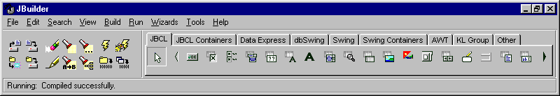  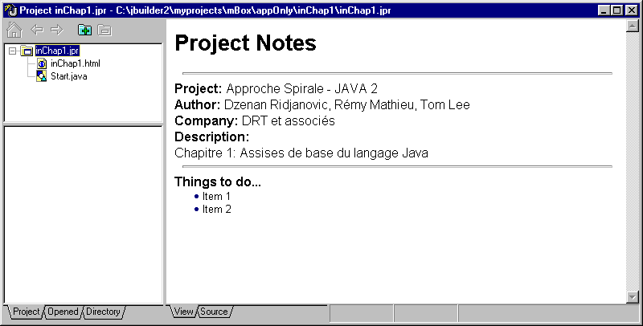  2e fenêtre  1ère fenêtre  Bouton de lancement  de l’application | Après une analyse des principaux outils disponibles sur le marché, nous avons finalement opté en faveur de JBuilder version 3 de la compagnie Inprise Corporation (Borland). Le premier critère considéré afin d’orienter le choix du logiciel fut sa bonne facilité d’apprentissage. Voici les deux fenêtres faisant partie de l’interface principale de JBuilder. Le bouton permettant de lancer l’application est aussi montré :

La première fenêtre contient la barre des menus proposés. Une barre d’outils des composants visuels de JBuilder ainsi qu’une ligne de message font aussi partie de cette première fenêtre.

L’autre fenêtre sert à afficher les différentes composantes de l’application (source et affichage du projet, code Java, etc). En cliquant sur le composant Start.java au lieu de inChap1.jpr (comme affiché sur l’écran de notre dernier exemple), nous obtiendrions le code de la classe Start présentée au chapitre 1. Au bas de cette deuxième fenêtre d’interface, des onglets permettent de choisir les différentes formes d’affichage disponibles selon le type de composants utilisés.

Comme nous pourrons le voir un peu plus loin dans ce chapitre, la notion de projet, qui est associée à l’application, nous permet d’avoir accès au contenu du fichier "html" créé en même temps que le fichier projet (".jpr"). Avec un fichier source intitulé "Start.java", nous avons accès au code interne de la classe "Start" dans la partie droite de la deuxième fenêtre d’application. Veuillez aussi noter que pour avoir accès au projet affiché dans notre exemple, il nous a d'abord fallu demander à JBuilder d'ouvrir le fichier "inChap1.jpr". De façon concrète, c'est par l'entremise de ce type de fichier que JBuilder pourra accéder par la suite à l'ensemble des autres fonctionnalités incluses à l'intérieur du projet.

De façon générale, notre but n’est pas de montrer toutes les forces et faiblesses de l’outil. Il s’agit plutôt de rendre un utilisateur capable d’utiliser un outil comme celui proposé afin qu’il puisse comprendre dans un premier temps comment préparer l’environnement de l’application et par la suite saisir et lancer le code Java approprié. Si celui-ci désire poursuivre l’apprentissage de JBuilder, il lui sera toujours possible de se référer au menu d’aide en ligne ainsi qu’aux manuels techniques fournis avec le logiciel.

L’ensemble des discussions de ce deuxième chapitre permet une vision générale d’un outil de développement Java. Même si vous ne prévoyez pas utiliser cet outil de développement, nous vous recommandons malgré tout la lecture de ce deuxième chapitre. En effet, certaines remarques comme celles relatives aux fichiers de l’application et celles concernant les "package" sauront vous intéresser.

Préparation de l’environnement de l’application

Avant de pouvoir essayer concrètement la petite application présentée au chapitre 1 avec l’aide de l’outil de développement JBuilder, il est d’abord nécessaire de procéder à la préparation de l’environnement de l’application.

Répertoire

Après avoir terminé l’installation de JBuilder, nous devrions retrouver la structure des répertoires suivants :

Disque (C:)
- jbuilder3
- myprojects

Veuillez noter que le disque utilisé dans nos exemples fait référence au disque "C". Bien sûr, il est dans le domaine du possible que l’installation de votre outil de développement JBuilder ait été faite sur un autre disque.

Afin de regrouper tous les exemples de cet ouvrage dans un endroit propice, nous proposons d’abord de créer un répertoire intitulé mBox en dessous de myprojects. De plus, afin de rendre nos explications le plus souple possible, nous avons prévu l’utilisation du répertoire appOnly en dessous de mBox. Par la suite, il ne reste plus qu’à créer un répertoire par chapitre. Le résultat de ce travail devrait finalement donner la structure suivante :

Selon les standards établis par Sun, les noms de répertoire doivent commencer par une lettre minuscule et doivent être au singulier.  N.B. La lettre "s" à la fin du nom du réper-toire myprojects est une exception. | Disque (C:)  - jbuilder3  - myprojects  - mBox  - appOnly  - inChap1  - inChap3A  - inChap3B  - inChap4A  .  .  .

Veuillez noter que le répertoire intitulé inChap1 fait référence à celui du chapitre 1. Veuillez aussi noter que ce deuxième chapitre ne contient pas d’exemple d’application.

Projet

Une fois la structure des répertoires de notre application établie, la seconde chose à faire (avant de débuter la saisie des classes Java) consiste à créer le "projet" de l’application. Dans l’exemple de l’application du chapitre 1, le fichier projet utilisé est intitulé inChap1.jpr.

Projet :  Permet de sauvegar-der les options ainsi que la référence des fichiers de l’appli-cation. | La notion de projet permet de regrouper et de sauvegarder la liste des différents fichiers ainsi que les options utilisées par l’ensemble de l’application.  La page couverture du chapitre 2 présente l’interface de base de JBuilder. La deuxième fenêtre de l’interface principale de JBuilder montre, dans la section de droite, l’en-tête générale associée au projet inChap1. Dans les faits, nous avons dû créer ce projet en cliquant sur le menu File situé en haut de la première fenêtre de l’interface JBuilder, suivi de l’article de menu New Project... . Nous obtenons par la suite l’écran suivant :
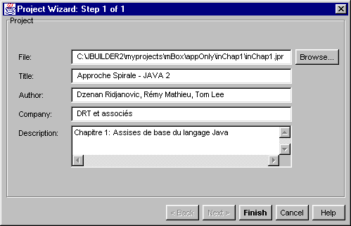
L’élément File de l’écran précédent (à ne pas confondre avec le menu File) permet de spécifier le futur emplacement du fichier projet que nous sommes en train de définir. En cliquant à droite sur le bouton Browse... , le sous-écran suivant nous permet de choisir le chemin des répertoires considérés :

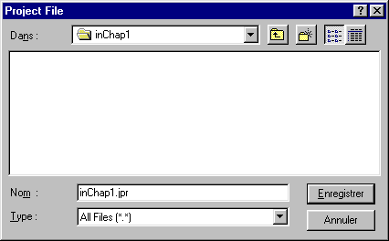

Au bas de la fenêtre précédente, nous saisissons le nom du fichier projet (inChap1.jpr). Par la suite, la mise en fonction du bouton Enregistrer nous permet de revenir à l’écran intitulé Project Wizard: Step 1 of 1.

Une fois le nom ainsi que le chemin des répertoires du projet définis, il ne reste plus qu’à saisir le titre du projet, son ou ses auteurs, la compagnie ainsi que la description du projet. Une fois la saisie terminée, il ne nous reste plus qu’à cliquer sur le bouton Finish.

Voici le nouveau contenu du répertoire inChap1 une fois la création du projet terminé :

Disque (C:)
- jbuilder3
- myprojects
- mBox
- appOnly
- inChap1
- inChap1.html
- inChap1.jpr

En plus du fichier projet intitulé inChap1.jpr, JBuilder crée de façon automatique le fichier inChap1.html. Celui-ci permet l’affichage des données du projet saisi dans le format "html".

Fichiers de l’application

Fichiers sources

En plus des données du projet entreposées dans les fichiers d’extension ".jpr" et ".html", le code relatif aux classes Java doit être entreposé quant à lui dans des fichiers sources. C’est l’extension de ce type de fichier qui indique la fonctionnalité première du fichier à un outil de développement comme JBuilder. Dans la partie A du chapitre 3, nous utiliserons un fichier intitulé Start.java. C’est l’extension ″.java″ du fichier qui indique à quel type de fichier nous avons affaire.

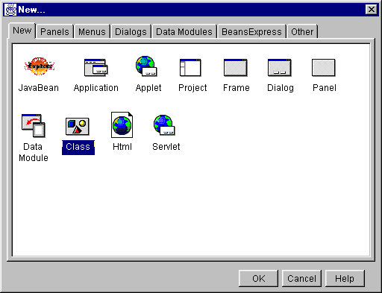 | Voici les étapes à suivre afin de créer ce nouveau fichier source :  1- Choisir le menu File suivi de l’article de menu New... ;  2- À l’écran suivant, dans l’onglet "New", choisir l’icône "Class" suivi du bouton "OK:";

Après avoir cliqué sur le bouton "OK:", nous obtenons l’écran de la page suivante :

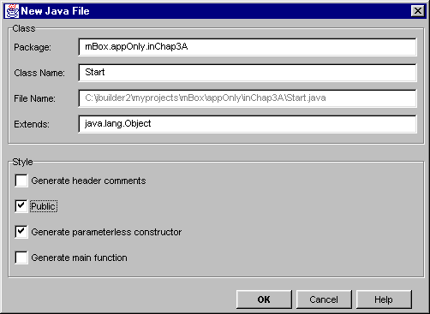

3- Inscrire le nom de la classe dans la case intitulée "Class Name". Dans notre exemple, il s’agit de la classe Start. Le nom Start.java s’inscrit automatiquement dans la case "File Name". Après avoir cliqué sur le bouton "OK", nous revenons à l’écran de départ. Dans la partie droite de la deuxième fenêtre de l’interface principale, JBuilder construit automatiquement le code Java suivant :

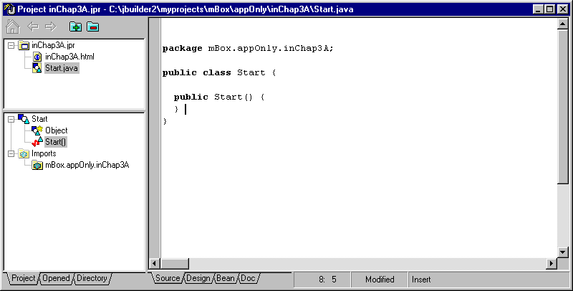
Il ne reste plus qu’à inscrire le code Java approprié comme celui présenté dans le prochain exemple de la partie A du chapitre 3.

Nous recommandons de créer une seule classe par fichier.  Nom du fichier =  <Nom de la classe>.java | Une bonne habitude à prendre consiste à toujours créer une seule classe par fichier source. Le préfixe du nom de fichier étant égal au nom de la classe. Le suffixe étant l’extension ″.java″.  L’écran qui suit montre, dans la partie supérieure gauche de la deuxième fenêtre de l’interface JBuilder de base, la structure de l’application utilisée dans la partie A du chapitre 3. Un simple clic de la souris sur le mot App.java relatif à la classe App permet l’affichage de son code interne dans la partie droite de la fenêtre :
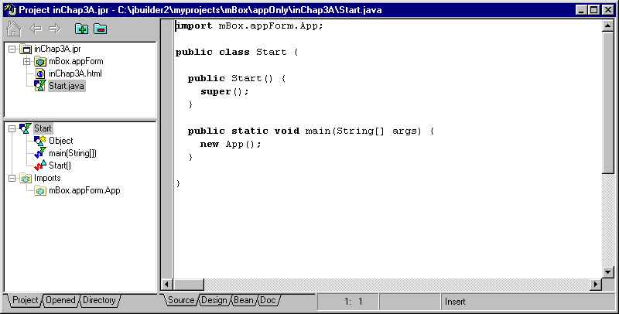
La partie de droite correspond en quelque sorte à un éditeur utilisé au cours du développement de l’application.

Compilation des classes

Classe compilée:  <Nom de la  classe>.class | Lorsqu’une classe est compilée, le "bytecode" résultant est entreposé dans un fichier de même nom suivi de l’extension ″.class″. Dans notre dernier exemple, le fichier source Start.java servira à la création d’un autre fichier nommé Start.class.

Afin d’améliorer la gestion des fichiers, nous recommandons fortement de séparer physiquement les fichiers de type ".class" des fichiers sources (".java"). Afin de réaliser cette tâche, nous avons créé le répertoire outC en dessous de chacun des répertoires des chapitres. Par exemple, voici la structure des répertoires utilisés par l’application du chapitre 1 :

Disque (C:)
- jbuilder3
- myprojects
- mBox
- appOnly
- inChap1
- outC

Veuillez noter que des sous-répertoires en dessous du répertoire outC seront créés automatiquement par JBuilder lors de l’étape de la compilation. Les noms de ces sous-répertoires correspondent à ceux des fichiers sources situés en dessous du répertoire contenant le fichier projet. Au chapitre 1, aucun répertoire n'existe en dessous du fichier projet. Par contre, dans les prochains chapitres, nous utiliserons ce concept permettant de structurer les différents fichiers sources d’une application dans des répertoires différents en dessous du fichier projet.

Propriétés du projet

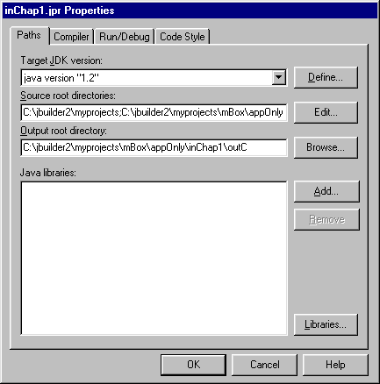 | L’article de menu intitulée Project Properties... du menu File permet de définir les propriétés d’un projet. En utilisant cette option, JBuilder présente les propriétés du projet offertes par l’onglet Paths :

Les deux chemins d’accès suivants :

C:\jbuilder3\myprojects;
et
C:\jbuilder3\myprojects\mBox\appOnly\inChap1

inscrits dans l’élément Source root directories doivent correspondre à l’emplacement du fichier projet. Le premier chemin correspond à la valeur par défaut inscrite par JBuilder lors de la création du projet. Un point virgule ";" suivi du deuxième chemin doivent être ajoutés par la suite afin d’indiquer à JBuilder l’emplacement réel du fichier projet.

Pour ce qui est de l’exemple du chemin d’accès suivant, inscrit dans l’élément Output root directory :

C:\jbuilder3\myprojects\mBox\appOnly\inChap1\outC

il correspond à l’emplacement réel des fichiers de type ".class" comme par exemple Start.class.

Les fonctionnalités offertes par les boutons Edit... et Browse... permettent de modifier facilement le chemin des répertoires respectifs des deux propriétés précédentes.

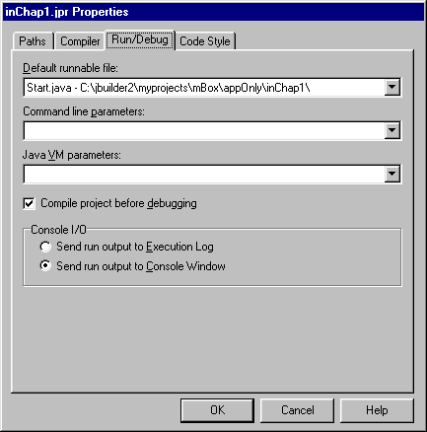 | Toujours au même écran servant à définir les propriétés du projet, l’onglet Run/Debug suivant :

permet d’indiquer la classe ainsi que le répertoire où se trouve le point d’entrée de l’application (méthode main).

La spécification de la propriété Default runnable file relative au point d’entrée de l’application permettra, lors du lancement de l’application de savoir à quelle classe JBuilder doit se référer afin de lancer convenablement l’application. Si cette propriété n’est pas définie, nous nous devrons dans certains cas de cliquer sur le fichier source Java de la classe servant de point d’entrée à l’application et lancer par la suite l’application.

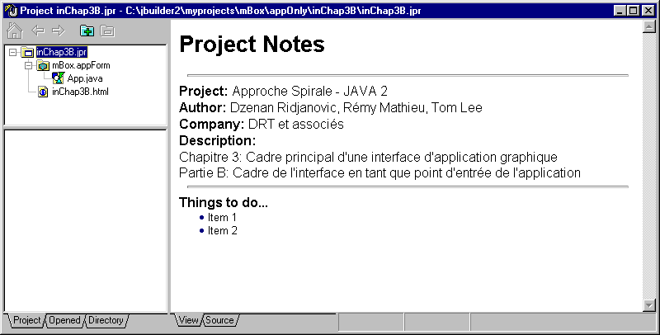  Référence de la classe App.java dans le chemin mBox.appForm | Afin de pouvoir spécifier la classe qui contient la méthode main et qui sert au lancement de l’application, nous devrons d’abord copier par exemple la référence de la classe App.java de l’application du chapitre 3 partie B au même niveau que celui du projet même si cette classe se trouve déjà en dessous des répertoires mBox et appForm, comme nous le montre l’écran suivant :

Cette copie de la référence de la classe App.java dans le même répertoire que le fichier ".jpr" est effectuée par l’entremise du bouton "+" comme montré à l’écran de la page suivante :

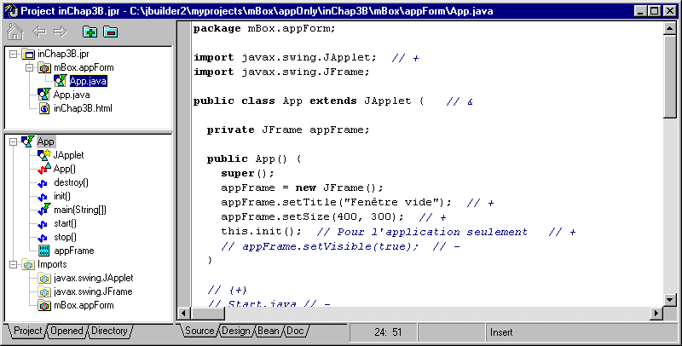
Bouton permettant d’ajouter des classes au projet
Classe App.java copiée à partir de la classe du même nom.
Bouton permettant d’ajouter des classes au projet  Classe App.java copiée à partir de la classe du même nom. | Ceci fera en sorte d’amener la référence du fichier App.java au niveau du projet. Ainsi, deux références du fichier sont alors présentes, l’une au niveau du package mBox.appForm et l’autre directement en dessous du fichier projet. Bien sûr, une modification sur l’un ou sur l’autre des fichiers App.java se répercutera à l’autre emplacement du fichier. Il s’agit en fait du même fichier.

Veuillez noter que le lancement de l’application peut être effectué de trois façons différentes :

- - En cliquant sur le bouton indiqué dans la première fenêtre de l’interface JBuilder comme indiqué à la première page du chapitre;
- - En utilisant le menu Run, l’article de menu Run suivi du nom de la classe contenant le point d’entrée de l’application;
- - En pressant sur la clé de fonction F9.

Package

Package: collection  de classes | Le développement d’une application Java nécessite un regroupement particulier de classes. C’est le concept des package qui permet de réaliser ce type de regroupement.

Par exemple, dans une application, nous pourrions vouloir regrouper certaines classes dans le package mBox.appForm et d’autres classes dans le package mBox.appModel. Concrètement, le nom d’un package correspond au chemin des répertoires en dessous de l’emplacement du fichier projet dans lequel les fichiers d’extension ".java" se trouvent.

Au niveau du code Java, le mot package suivi d’un chemin de répertoires en dessous du fichier projet permet de spécifier cet emplacement des fichiers sources. Dans notre exemple, il s’agira d’inclure l’un des deux énoncés suivants en haut de la définition d’une classe :

package mBox.appForm;
ou
package mBox.appModel;

De façon plus précise, nous aurions les instructions Java suivantes :

package mBox.appForm;

public class App {
.
.
.
}

Un énoncé package fait référence à un ou plusieurs répertoires en dessous de l’emplace-ment du fichier projet. | Ce dernier exemple permet de définir la classe App (fichier App.java) à l’intérieur du répertoire appForm. En fait, le nom du package correspond au nom du chemin mBox.appForm situé en dessous du répertoire inChap3B (celui où se trouve le fichier inChap3B.jpr) comme montré auparavant. Le répertoire mBox contient le sous-répertoire appForm.

Classe externe

Importer d’ailleurs :  import | Lorsque nous désirons utiliser une classe appartenant à un autre package, nous devons prévoir d’importer cette classe dans la classe désirée. C’est l’instruction import, comme montrée dans l’exemple suivant, qui permet de réaliser cette fonction :
 | import java.awt.Dimension;

Dans cet exemple, la classe Dimension est importée à partir du package java.awt.

Selon les standards de la programmation Java, lorsque nous utilisons plus de trois classes à partir du même package externe, nous remplaçons les énoncés import relatifs à chacune des classes de ce package par un seul énoncé import, comme dans l’exemple suivant :

import java.awt.*;

Par contre, pour des raisons pédagogiques, nous recommandons d’éviter d’utiliser ce standard.

Veuillez aussi noter que le package java.lang est toujours inclus par défaut même si aucun énoncé import relatif à ce package n’a été spécifié.

Librairies des composants prédéfinis

Java Beans:  Composants  prédéfinis | Afin de faciliter le développement des applications, des compagnies comme Inprise et Sun offrent des librairies prédéfinies de composants que l’on appelle des ″Java Beans″. Par exemple, Sun offre dans sa version JDK 1.2 (Java Development Kit) les outils Swing au niveau du package javax.swing.

Importation du code Java sur une autre machine

Le déplacement des éléments de programmation d’une application Java d’une machine à l’autre peut occasionner certains problèmes d’installation. Afin de s’assurer du bon déroulement de cette opération de migration du code de l’application (le plus en douceur possible), nous conseillons fortement de suivre les étapes suivantes :

Étape 1 : Supprimer tous les fichiers ".class".

Ces fichiers prennent de l’espace inutile en ce qui concerne ce processus de migration. Il vaut mieux déplacer seulement les fichiers sources de l’application et les recompiler une fois l’installation terminée.

Étape 2 : Supprimer le fichier ".jpr".

Étape 3 : Sur l'ordinateur de destination, créer les répertoires ainsi que le nouveau projet avec le même nom de projet que celui supprimé dans l’étape 2.

Étape 4 : Ajuster les propriétés suivantes (menu File, article de menu Project properties...) au niveau de l’onglet Paths :
- Source root directories
(Chemin des répertoires d’accès au fichier projet ".jpr");

- Output root directory
(Chemin d’accès au répertoire des classes compilées (outC) permettant la sauvegarde des fichiers ".class").

Étape 5 : Importer le package et/ou les fichiers sources à l’intérieur du projet avec l’aide du bouton "+".

Étape 6 : Ajuster la propriété suivante (menu File, article de menu Project properties... ) au niveau de l’onglet Run/Debug :
- Default runnable file
(Fichier et chemin des répertoires d’accès à la classe contenant la méthode main (point d’entrée de l’application)).

